V rámci pravidelného cyklu článků věnovaných problematice ochrany člověka za běžných rizik a mimořádných událostí přinášíme druhé téma v tomto školním roce – varování. Věříme, že vyučující informace využijí jako vhodnou doplňkovou pomůcku k plánování a realizaci výuky.

V našich článcích z minulého školního roku jste měli možnost se dozvědět, jaké jsou nejčastější mimořádné události v ČR, ať již způsobené různými přírodními vlivy nebo činností člověka a jaké jsou základní zásady správného chování při těchto mimořádných událostech. Dnes bychom vás a vašim prostřednictvím i vaše žáky chtěli seznámit s tím, jakými prostředky jsou obyvatelé v ČR v případě vzniku mimořádné události, která by mohla ohrozit život nebo zdraví člověka, zvířata, majetek nebo životní prostředí varováni a jak jsou dále seznámeni s tím, jak se mají zachovat.
Včasné varování je základním prvkem ochrany obyvatelstva v ČR. Obyvatelé jsou varováni a informováni prostřednictvím sítě poplachových sirén a místních informačních systémů, nebo improvizovaně pomocí ručních megafonů nebo jiných prostředků. Tento jednotný systém varování a informování je v ČR budován od roku 1991.
V případě hrozícího nebezpečí z prodlení má Hasičský záchranný sbor ČR právo vstoupit do vysílání hromadných informačních prostředků a informovat tak obyvatele prostřednictvím televize a rozhlasu.
Obyvatelé jsou v případě hrozby nebo vzniku mimořádné události varováni tímto systémem především prostřednictvím varovného signálu „Všeobecná výstraha“. Tento signál je vyhlašován kolísavým tónem sirény po dobu 140 sekund a může zaznít třikrát po sobě v cca tříminutových intervalech. Bezodkladně po tomto signálu zazní u sirén, které jsou vybaveny modulem pro vysílání hlasu, mluvená tísňová informace. V té se obyvatelé dozví nejdůležitější údaje o bezprostředním nebezpečí vzniku nebo již nastalé mimořádné události a o opatřeních k jejich ochraně. Obyvatelé také mohou být informováni sdělovacími prostředky (rozhlasem, televizí, místním rozhlasem, regionální televizí apod.), vozidly složek integrovaného záchranného systému nebo jiným způsobem o tom, co se stalo a jak se mají správně zachovat.

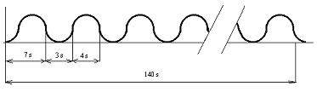
Ukázka modulace kolísavého tónu signálu „Všeobecná výstraha“.

Zpravidla každou první středu v měsíci ve 12 hodin probíhá na celém území ČR akustická zkouška provozuschopnosti celého systému varování. Sirény se rozezní zkušebním nepřerušovaným tónem po dobu 140 sekund, u elektronických sirén jsou obyvatelé vyrozuměni také hlasovou zprávou.
Ukázka modulace nepřerušovaného tónu signálu „Zkouška sirén“.

Dalším signálem, nikoliv však varovným, který sirény mohou vysílat je signál „Požární poplach“, který dosud slouží v některých částech ČR ke svolání jednotek požární ochrany. Tento signál je vyhlašován přerušovaným tónem sirény po dobu 60 sekund.
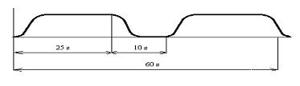
Ukázka modulace signálu „Požární poplach“.

Druhy signálů a zvukové ukázky je možné nalést např. na odkaze http://www.hzscr.cz/clanek/varovani-obyvatelstva-323301.aspx?q=Y2hudW09Mg%3D%3D.

V současné době se ve vlastnictví Hasičského záchranného sboru ČR nachází více než 5 000 sirén (z nichž většinu je možné dálkově ovládat), které pokrývají 85 % obydleného území ČR svým signálem. Dalších cca 3 000 sirén je v majetku jiných vlastníků.

Sirén existuje několik typů: nejmodernější - elektronické, opatřené hlasovým modulem, elektrické rotační - s přijímačem dálkového ovládání a elektrické rotační ovládané místně tlačítkem. Dále mohou být v obcích zřízeny místní rozhlasy, které umožňují vysílání varovného signálu i předání hlasové tísňové informace a jsou zařazeny v systému dálkového ovládání.
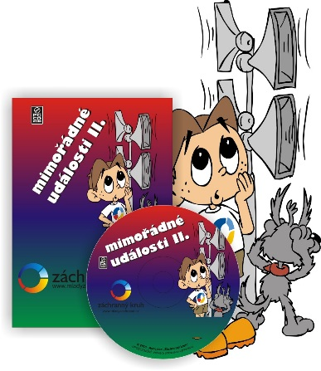
Na tomto odkazu (http://www.zachranny-kruh.cz/pro-skoly/interaktivni-vzdelavaci-kurzy/mimoradne-udalosti-ii.html) je ke stažení zdarma animovaný multimediální kurz pro 2 stupeň ZŠ Mimořádné události II. Zde je jedna kapitola věnována systému varování.
Dále je jako vhodný doplněk výuky pro vyučující připraveno projektové vyučování (http://www.zachranny-kruh.cz/projektove-vyucovani/05-signaly-sireny-varovani.html).

Volně ke stažení je také krátký videoklip z cyklu Štěstí přeje připraveným s názvem Varovný signál – komentovaný klip (http://www.tvhasici.cz/stesti-preje-pripravenym.php?id=5).
Při výuce tohoto tématu je důležité žákům vštípit, že jakmile zazní varovný signál Všeobecná výstraha, je nutné okamžitě reagovat. Pakliže se budou v tu chvíli nacházet venku na ulici, je třeba:
- okamžitě se ukrýt v nejbližší vhodné budově (škola, úřad, obchod, bytový dům apod.), pokud možno ve vyšších patrech. Pakliže budou v budově, nevycházet z ní ven.
- zavřít okna a dveře, podle možností je i utěsnit
- vypnout klimatizaci, je-li v místnosti
- zapnout rádio a televizi, nejlépe regionální stanice a čekat na další pokyny
- dbát pokynů záchranných složek

Začlenění této problematiky v RVP ZV:
Člověk a zdraví: 2. období ČJS-5-5-04 uplatňuje účelné způsoby chování v situacích ohrožujících zdraví a v modelových situacích simulujících mimořádné události + ČJS-5-5-04p + učivo (mimořádné události a rizika ohrožení s nimi spojená – postup v případě ohrožení, varovný signál, evakuace, zkouška sirén; požáry - příčiny a prevence vzniku požárů, ochrana a evakuace při požáru; integrovaný záchranný systém).

Důležité pro 2 stupeň ZŠ:
- Žák ví, jaké signály může vydávat siréna a komu jsou určeny;
- Žák ví, jak bude reagovat po zaznění signálu Všeobecná výstraha, kde získá informace o tom, co se děje a co má dále dělat;
- Žák ví, jakými jinými prostředky než zvukem sirény mohou záchranné složky varovat obyvatele.

Za Vaši zpětnou vazbu budeme velmi rádi, prosím neváhejte se na nás obrátit, odpovíme na Vaše případné dotazy či připomínky.

Autor:
kpt. Mgr. Martina Talichová
Odbor ochrany obyvatelstva a krizového řízení - oddělení instruktáží a školení
MV-generální ředitelství Hasičského záchranného sboru ČR
E-mail: martina.talichova@grh.izscr.cz
www. hzscr.cz

